Федеральное агентство по образованию Российской Федерации

Государственное образовательное учреждение

высшего профессионального образования

Нижегородский государственный университет им. Н. И. Лобачевского

Институт информационных технологий математики и механики

Отчёт по лабораторной работе

Работа с массивами и их индексами

Выполнила:

студент ф-та ИИТММ гр. 3821Б1ПМ3

Мезенцев Д. А.

Проверил:

Заведующий лабораторией

суперкомпьютерных технологий и

высокопроизводительных

вычислений

Лебедев И. Г.

Нижний Новгород

2021 г.

Оглавление

Введение 3

1. Постановка задачи 4

2. Руководство пользователя 5

3. Руководство программиста 6

3.1 Описание структуры кода программы 6

3.2 Описание структуры данных. 9

3.3 Описание алгоритмов 9

4. Эксперименты 12

5. Заключение 14

6. Литература 15

**Введение:**

Программирование играет огромную роль во всех сферах человеческой жизни, помогает создавать программы для работы, как дома, так и для решения вычислительных, бухгалтерских, графических и других задач.

Для того чтобы быть востребованным программистом нужно постоянно совершенствоваться: изучать новые языки программирования, методы и алгоритмы.

Язык "C" — это универсальный язык программирования, для которого характерны экономичность выражения, современный поток управления и структуры данных, богатый набор операторов. На нем написаны некоторые современные языки. С этого языка стоит начинать свое обучение, потому что он учит рационально использовать память и ресурсы, вы привыкнете выбирать оптимальные структуры данных.

Я хочу разобрать одну из задач, которую решил с помощью языка С.

1. **Постановка задачи**

Необходимо написать программу, которая генерирует множество случайных чисел размера n в диапазоне [min, max], где n, min, max вводятся с клавиатуры.

Результатом должна стать сумма, которая получится следующим образом: все числа, номера которых совпадают с дробной частью одного из исходных чисел - вычитаются, все остальные прибавляются.

1. **Руководство пользователя**

При запуске программа запросит ввести с клавиатуры n (количество всех чисел), max (верхняя граница диапазона чисел) и min (нижняя граница диапазона чисел).

Затем программа выведет на экран числа и их сумму. (См. рис.1) 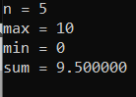

Рис. 1

1. **Руководство программиста**

## **3.1 Описание структуры кода программы**

1. Подключение библиотек, с которыми предстоит работать.(см. рис .2)

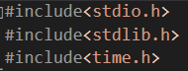

Рис. 2

1. Объявление функции main( ). (см. рис. 3)



Рис. 3

1. Объявление переменных. (см. рис. 4)

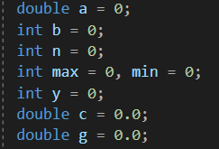

Рис. 4

1. Получение данных с клавиатуры. (См. Рис. 5)

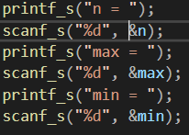

Рис. 5

1. Генерация n случайных чисел в диапазоне [min, max]. (см. рис. 6)

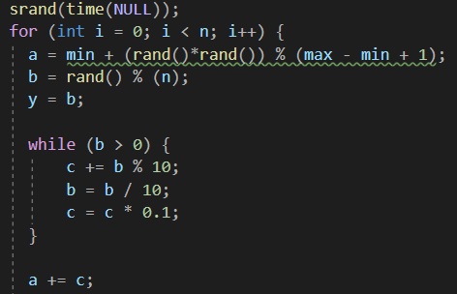

Рис. 6

1. Вычисление суммы. (См. рис. 7)



Рис. 7

1. Обнуление переменных. (См. рис. 8)

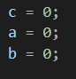

Рис. 8

1. Вывод искомой суммы. (См. рис. 9)



Рис. 9

## 3.2 Описание структуры данных.

1. В программе используются переменные a,c,g (типа double), b,y (типа int), счетчик типа int (i), количество генерируемых чисел n типа int, а так же min,max(типа int), отвечающие за диапазон в котором генерируются числа.
2. Случайные числа random( ) записываются в переменную a.
3. Искомая сумма записывается в перменную g.
4. Для функционирования программы требуются библиотеки:

1) stdio.h - стандартная библиотека ввода-вывода, основная цель которой состоит в предоставлении эффективных, развитых и переносимых средств доступа к файлам.

2) stdlib.h - заголовочный файл стандартной библиотеки языка Си, который содержит в себе функции, занимающиеся выделением памяти, контролем процесса выполнения программы, преобразованием типов и другие.

3) time.h - заголовочный файл стандартной библиотеки языка программирования C, содержащий типы и функции для работы с датой и временем.

## **3.3 Описание алгоритмов**

В данной программе показаны несколько ключевых алгоритмов:

1. Алгоритм генерирования n случайных чисел(См. Блок-схему)

Блок-схема:

Начало

i=0

Считывание n

i++

false

true

i<n

a=min+(rand()*rand())%(max-min+1);

….

a+=c;

c

Конец цикла

1. Алгоритм генерирования дробной части случайного числа (для каждого из слагаемых):

* Генерирование случайного числа (см. рис. 10)



Рис. 10

* Перевод сгенерированного числа в дробную часть, т е из формы XXXX в 0.XXXX (см. рис 11)

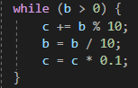

Рис. 11

1. Алгоритм суммирования.

Условие: если дробная часть числа равна индексу этого числа, то это число вычитается из исходной суммы, иначе прибавляется.(см. рис. 12)



Рис. 12

**Эксперименты**

Для того, чтобы убедиться в работоспособности программы протестируем ее при вводе различных переменных. (см. рис.13 и 14)

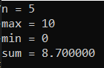 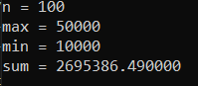

Рисунок 13 Рисунок 14

Рассмотрев данные примеры, можно убедиться, что программа в среде разработки Visual Studio работает быстро и исправно.

1. **Заключение**

Для выполнения лабораторной работы №1 мною была написана исправно работающая программа на языке программирования Си, которая выполняет конкретную задачу, поставленную преподавателем.

Благодаря выполнению данной лабораторной работы я смогла узнать больше информации про данный язык программирования. Я подробно изучила принцип присвоения случайных чисел, работу массивов и их индексов, а также поработала с такими операторами, как if, else, while, for.

Данная работа помогла мне понять, как правильно писать программы, рассматривая все возможные исходы, а не только те, которые надо получить. Подобные задания с программами важны, потому что они улучшают понимание работы с компьютером и средой разработки, а так же помогают закрепить уже ранее изученный материал.

**7. Литература**

1. Б.В. Керниган, Д.М. Ричи. $∙-$// $∙$ ЯЗЫК С $∙-$ режим доступа: kr.pdf
2. M. УЭИТ С. ПРАТА Д. МАРТИН $∙-$//ЯЗЫК С для начинающих $∙-$ режим доступа:

[<DFC7DBCA20D1C8A0A0A0A04D2E20D3DDC9D22C20D12E20CFD0C0D2C02C20C42E20CCC0D0D2C8CD> (ded32.net.ru)](http://storage.ded32.net.ru/Lib/TX/CPrimerPlus.pdf)